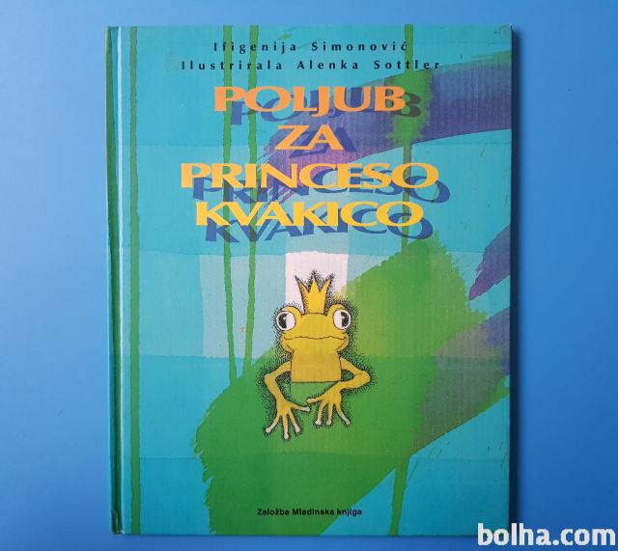

CILJI:
- Razvijajo zmožnost poslušanja umetniškega besedila.
- Pozorno, doživeto poslušajo besedilo.
Povzamejo bistveno v zgodbi.
Odgovarjajo na vprašanja.

Odgovarjajo na vprašanja.
- Izražajo svoja občutja.
- Spremenijo zaplet v zgodbi.
- Igrajo igro vlog.
- Poslušano doživeto narišejo.
- Povabijo na razstavo člane gospodinjstva.
- Po želji se naučijo pesmico o žabicah.
- Izdelajo preproste inštrumente.
- Priredijo koncert ( tudi na balkon, če bojo še taki dogodki, V SPREMSTVU STARŠEV

Spoštovani starši,

ker žal nimamo dostopov do knjig iz knjižnice, kratka priredba zgodbe:

Ifigenija Simonovič

POLJUB ZA PRINCESO KVAKICO

( kratek povzetek vsebine)

Stari kralj in kraljicna Regina sta imela na stotine kraljevičev in le eno kraljično Kvakico.
Ko se je princeska rodila, sta priredila veliko slavje in nanj povabila celo kreljestvo.Plesali in veselili so se tri dni in tri noči. Pozabili pa so na zabavo povabiti staro žabo. Stara žaba je bila užaljena. Zato je malo princesko spremenila in jo začarala v ljubko deklico.
V kraljestvu je pa živel pogumen žabec Žaban. Odločil se je, da bo princesko rešil.
Dolgo je potoval in jo iskal. Trikrat je zavil na napačno pot, trikrat se je zmotil, preden je končno našel čredo divjih koz, katero jo pasla lepa deklica. Prevzet od njene lepote je skočil k njej in jo nežno poljubil na rame. A ker je bila tako lepa, je od njene lepote v trenutku oslepel. Poljubil jo enkrat, dvakrat, trikrat in ko se je prepričal, da ne sanja, je princesko odpeljal v njeno kraljestvo, kjer so za njo žalovali mati, oče in vse kraljestvo.
Vsi so bili presrečni. Stari kralj je spet priredil veliko zabavo, plesali so in se veselili.
Tudi stara žaba je prišla na gostijo. A tokrat ni zacarala Kvakice. Namesto tega je Žabonu in Kvakici zaželela vse dobro, vrnila ženinu vid, da bi skupaj živela srečno in veselo do konca svojih dni.
Stara kraljica Regina pa je srečna takoj začela pripravlati svadbo za svojo hčerko Kvakico in njenega mladega, pogumnega ženina.

Dragi starši!

V zgoraj naštetih ciljih je nekaj tem, idej, o katerih se lahko pogovorite s svojim otrokom. Prav gotovo boste tudi vi dodali kakšnega čisto samo vašega ....ali pa vas bo do njega pripeljal pogovor z vašim otrokom.

Za pomoč nekaj vprašanj:

Ali sta imela stari kralj in kraljica veliko otrok?
Ali sta imela več žabčkov ali žabic?
Koliko hčerkic –žabic sta imela?
Kaj sta priredila, ko se jima je rodila mlada kraljična?
Pripoveduj, kaj se je potem zgodilo?
Opiši mladega žabca ( ali se ti je zdel pogumen, kako bi ravnal-a v tem primeru ti?)
Zakaj je mladenič-žabec oslepel?
Kaj pa se zdi tebi tisto, kar je lepo?
Kako bi ti rešil-a zaplet v zgodbi?
Se ti je kdaj zgodilo, da si bil-a užaljen-a? Zakaj? Se tega še spominjaš, mi lahko poveš?
Ali se ti zdi prav, da si znamo napake odpuščati?
Ali je to lahko vzrok, da se ta zgodba tako srečno konča?
Kaj zmoreš storiti ti za tistega, ki ga imaš rad-a?

Narišejo zgodbico, tisti del, ki se ti je zdel najbolj zanimiv, najlepši, najbolj nenavaden...

Po želji se, dragi starši, lahko naučite kakšno od naštetih pesmic.

https://www.youtube.com/watch?v=UCROVKx3xo4

https://www.youtube.com/watch?v=m5s2ZzV7OiU

https://www.youtube.com/watch?v=y_c_hnvmYP0

Ajrin ŽABA, ŽABA, ŽABICA (otroška)

Žaba, žaba, žabica,
rega, kvaka in reglja,
skoči sem in skoči tja,
res je prava regica.
Sredi luže, sredi mlak,
glasno sliši se kvak, kvak.
To je glas naše žabice,
zelene, drobne regice,
ki skupaj s prijatelji
ob dežju in vodi oživi.
Žaba, žaba , žabica
rega, kvaka in reglja.

ŽABICA V ŠOLI
(Barbara Menart Senica)

Majhna žaba sredi mlake se uči regljati,
a regljanje je umetnost,
“R” je treba znati!
Pa se trudi žabja mama: “Riba, raca, rak.”
Žabica pa kar po svoje: “Lega, lega, kvak.”

Morda bi jo skupaj lahko ob priliki zapeli in s tem izrazili nekomu zahvalo, vspodbudo...?

To je snov za 2 šolski uri, saj nudi obilo snovi za pogovor .

Lep dan, naj vas osrečujejo lepe misli in naj vam začarajo dan v lepega, optimističnega in ...predvsem ZDRAVEGA!!!!

Učiteljice

